**DIVISIÓN DE ESTUDIOS DE POSGRADO E INVESTIGACIÓN**

**MAESTRÍA EN SISTEMAS COMPUTACIONALES**

**Seguimiento de tutorías (FST-10A)**

**Tutor____________________________________________________________________Período AGO DIC 2015**

**Nombre del Alumno(a) _______________________________________#CTRL_______________SEM_____________**

|  |  |  |  |
| --- | --- | --- | --- |
| **Asunto** | **Fecha Asistencia** | **Firma Tutor** | **Observaciones** |
|  |  |  |  |
|  |  |  |  |
|  |  |  |  |
|  |  |  |  |
|  |  |  |  |

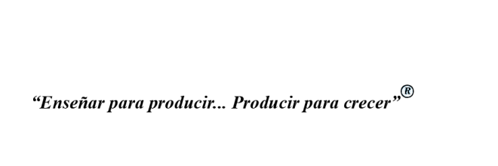

**ATENTAMENTE**

Nombre y firma del alumno(a)